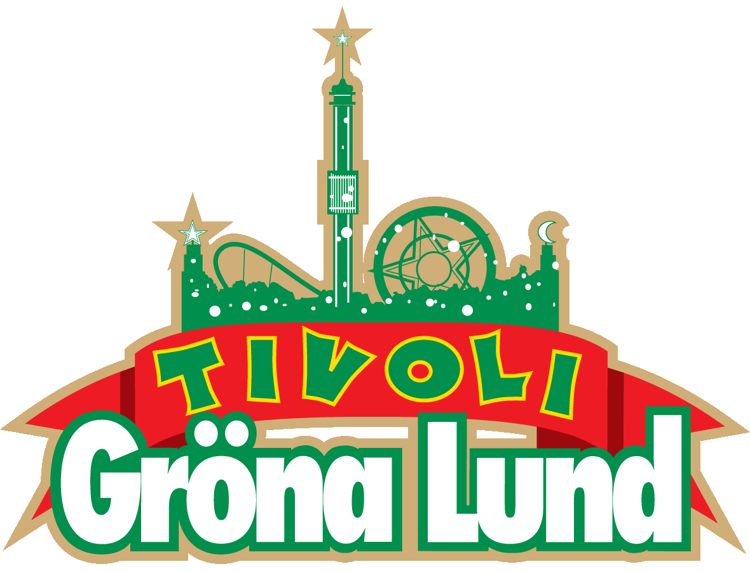

Pressmeddelande 2019-03-21

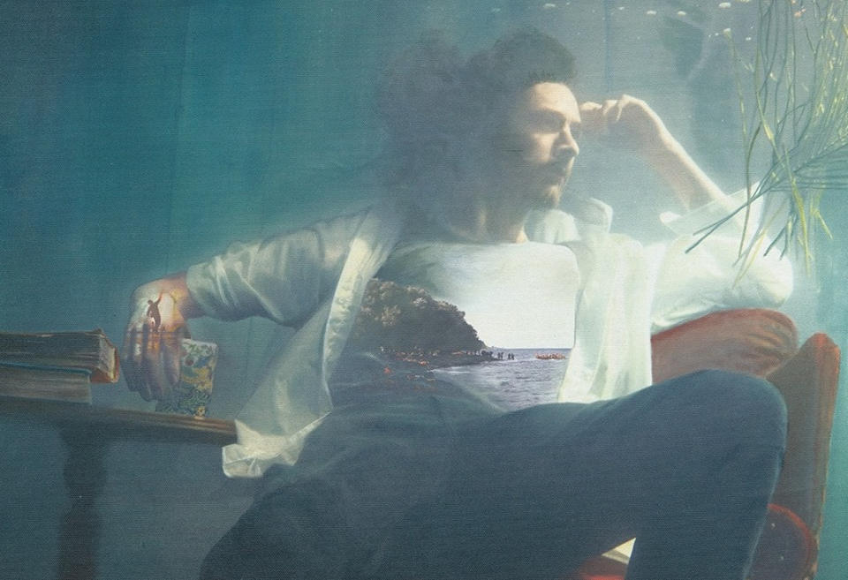
IRLÄNDSKA SENSATIONEN HOZIER KLAR FÖR GRÖNA LUND
Han slog igenom 2013 med hitlåten ”Take Me To Church” som sålde flerfaldigt platina över hela världen och landade första- och andraplaceringar på listorna i Europa, Australien och USA. Hans andra album ”Wasteland, Baby!” släpptes för bara några veckor sedan och den 20 augusti välkomnar vi Hozier ut på Gröna Lunds Stora Scen för första gången.
Andrew Hozier-Byrne föddes 1990 på Irland och började skriva låtar redan som 15-åring. Han studerade musik på Trinity College i Dublin, men hoppade av i mitten av sitt första år för att spela in demos för Universal Music. Genombrottet kom 2013 med EP:n och låten ”Take Me To Church” som blev en stor hit världen över. Hans musikvideos till ”Take Me To Church” och ”Cherry Wine” har skapat stort engagemang och spridning då de adresserar ämnen som våld mot homosexuella och våld i hemmet. 2015 blev han framröstad av VH1:s tittare till ”Artist of The Year” och den 1 mars i år släppte han sitt andra album titulerat ”Wasteland, Baby!”. Den 20 augusti kl. 20.00 kliver Hozier ut på Grönans Stora Scen.

För mer information kontakta Annika Troselius, Informationschef på telefon 0708-580050 eller e-mail annika.troselius@gronalund.com. För pressbilder besök Gröna Lunds bildbank www.bilder.gronalund.com

KONSERTSOMMAREN 2019
Med Gröna Lunds entrékort Gröna Kortet har man fri entré hela säsongen, inklusive alla konserter. Gröna Kortet kostar 290 kr och går att köpa i Gröna Lunds webbshop. Följande konserter är hittills bokade:

Wiz Khalifa – 2 maj kl. 20.00 på Stora Scen
Mustasch – 3 maj kl. 20.00 på Stora Scen
Sarah Klang – 10 maj kl. 20.00 på Stora Scen
Benjamin Ingrosso och Felix Sandman – 16 maj kl. 20.00 på Stora Scen
Samir & Viktor – 19 maj kl 18.00 på Stora Scen
Carly Rae Jepsen – 23 maj kl. 20.00 på Stora Scen
Backyard Babies – 24 maj kl. 20.00 på Stora Scen
J Balvin – 29 maj kl. 20.00 på Stora Scen
Lenny Kravitz – 30 maj kl. 20.00 på Stora Scen
The Smashing Pumpkins – 31 maj kl. 20.00 på Stora Scen
Remu & Hurriganes – 3 juni kl. 20.00 på Lilla Scen
Pale Honey – 4 juni kl. 20.00 på Lilla Scen
Kris Kristofferson & The Strangers – 7 juni kl. 20.00 på Stora Scen
Peter Jöback – 9 juni kl. 20.00 på Stora Scen
Royal Republic – 10 juni kl. 20.00 på Lilla Scen
Robert Plant & The Sensational Space Shifters – 13 juni på Stora Scen
Sting – 17 juni kl. 20.00 på Stora Scen
Victor Leksell – 18 juni 20.00 på Lilla Scen
Stone Temple Pilots – 19 juni kl. 20.00 på Stora Scen
Gojira – 25 juni 20.00 på Stora Scen
Dropkick Murphys – 26 juni kl. 20.00 på Stora Scen
Band of Horses – 4 juli kl. 20.00 på Stora Scen
Christian Kjellvander – 15 juli kl. 20.00 på Lilla Scen
Weezer – 16 juli kl. 20.00 på Stora Scen
LOVA – 23 juli kl. 20.00 på Lilla Scen
Monster Magnet – 29 juli kl. 20.00 på Lilla Scen
De Lyckliga Kompisarna – 30 juli kl. 20.00 på Lilla Scen
Shirin – 5 augusti kl. 20.00 på Lilla Scen
Skinny Lister – 13 augusti kl. 20.00 på Lilla Scen
Miss Li – 15 augusti kl. 20.00 på Stora Scen
Danko Jones – 16 augusti kl. 20.00 på Stora Scen
Hozier – 20 augusti kl. 20.00 på Stora Scen
Jireel – 21 augusti kl. 20.00 på Stora Scen
Fricky – 29 augusti kl. 20.00 på Stora Scen
Millencolin – 6 september kl. 20.00 på Stora Scen
Miriam Bryant – 27 september kl. 20.00 på Stora Scen

